**TRƯỜNG ĐẠI HỌC BÁCH KHOA HÀ NỘI**



**VIỆN CÔNG NGHỆ THÔNG TIN VÀ TRUYỀN THÔNG**

## *****

Computer Architecture (20212)

Final Project

|  |  |
| --- | --- |
| **GVHD: ThS. Lê Bá Vui**  **Mã lớp: 130938**  **Thực hành KTMT: IT3280** |  |
| **Nhóm 5: Trần Huy Hoàng** | **- 20194575** |
| **Trịnh Quốc Công** | **- 20194495** |
|  |  |

1. ***Phân công bài tập***

# *Trần Huy Hoàng* - Bài 10 *Trịnh Quốc Công* - Bài 9

1. ***Thực hiện bài tập***

# **Bài 10**

1. *Đề bài : Máy tính bỏ túi*

Sử dụng 2 ngoại vi là bàn phím keypad và led 7 thanh để xây dựng một máy tính bỏ túi đơn giản. Hỗ trợ các phép toán +, -, *, /,% với các toán hạng là số nguyên. Do trên bàn phím không có các phím trên nên sẽ dùng các phím:

* Bấm phím a để nhập phép tính +
* Bấm phím b để nhập phép tính –
* Bấm phím c để nhập phép tính *
* Bấm phím d để nhập phép tính /
* Bấm phím e để nhập phép tính %
* Bấm phím f để nhập phép =

Yêu cầu cụ thể như sau:

* Khi nhấn các phím số, hiển thị lên LED, do chỉ có 2 LED nên chỉ hiển thị 2 số cuối cùng. Ví dụ khi nhấn phím 1 → hiển thị 01. Khi nhấn thêm phím 2 → hiển thị 12. Khi nhấn thêm phím 3 → hiển thị 23.
* Sau khi nhập số, sẽ nhập phép tính + -* /%
* Sau khi nhấn phím f (dấu =) , tính toán và hiển thị kết quả lên LED.
* Có thể thực hiện các phép tính liên tiếp(tham khảo ứng dụng Calculator trên hệ điều hành Windows)

*Chú ý: Do bài toán sẽ có rất nhiều trường hợp xảy ra, yêu cầu cơ bản là thực hiện được phép tính và hiển thị lên LED. Các yêu cầu về bắt lỗi, các trường hợp tràn số, ... là tùy chọn.*

1. *Công cụ sử dụng*

**Mars4_5**

1. *Các lệnh thực hiện*

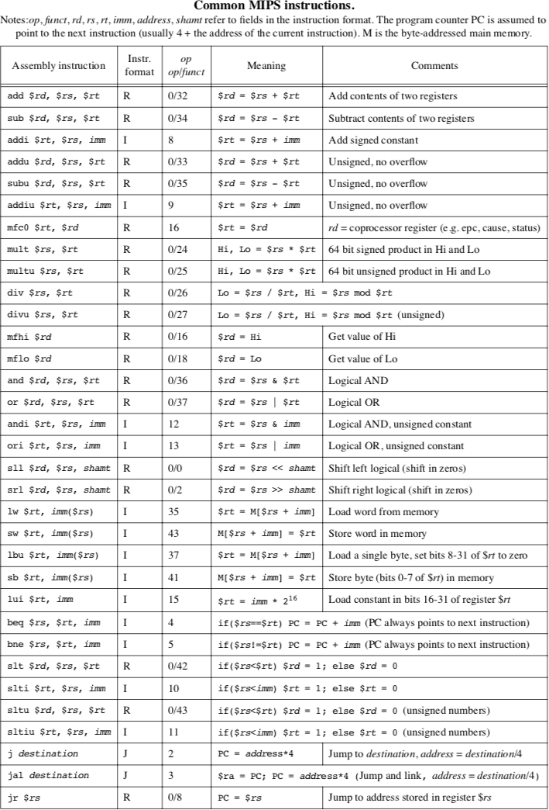

1. *Cách sử dụng chương trình*

* Mở công cụ digital lab sim và chạy chương trình
* Nhấp vào các số trong bàn phím hexa và số tương ứng sẽ xuất hiện trên màn hình led bảy đoạn (chỉ hiển thị 2 số cuối)
* Chọn một phép tính (a – phép cộng, b- phép trừ, c – phép nhân, d – phép chia)
* Nhập số thứ 2, nếu người dùng không nhấp vào phím số, thì số đó sẽ được mặc định là 0
* Nhấp vào f (dấu =) để tính toán biểu thức, 2 chữ số cuối cùng của kết quả sẽ được hiển thị trên màn hình led bảy đoạn. Toàn bộ phép toán sẽ được ghi vào bảng điều khiển

1. *Giải pháp*

Chương trình chính chỉ đơn giản là một vòng lặp vô hạn. Một giá trị, 0x80, được lưu trữ vào IN_ADDRESS_HEXA_KEYBOARD để cho phép ngắt trên mỗi lần nhấn phím. Khi nhấn một phím, chương trình sẽ chuyển đến phần .ktext, đây là quá trình của máy tính. Trong .ktext:

* + - Quét bàn phím và lấy mã của phím đã nhấn
    - Chuyển đổi mã phím thành mã số và mã của led bảy đoạn
    - Kiểm tra xem đó là một số hay một toán tử
      * Nếu là số:
        + Đẩy số vào bộ nhớ
        + Hiển thị nó ở màn hình bảy phân đoạn
        + Thoát khỏi trình xử lý
      * Nếu nó là một toán tử:
        + Nếu không phải là “=”, thì đưa nó vào bộ nhớ, đổi $s0 thành 1 (cho biết bây giờ số tiếp theo đi vào sẽ là toán hạng thứ hai), sau đó kết thúc ngoại lệ
        + Nếu là “=”, sẽ chuyển sang phần tiếp theo
    - Sau khi nhấn =, chương trình sẽ hiển thị câu trả lời trên màn hình led bảy đoạn

1. *Ý nghĩa thanh ghi*

* $t0: LED trái
* $t5: LED phải
* $s0: kiểm tra loại biến nhập vào 0 : so, 1 : toan tu, 2 : terminate key
* $s1: số đang hiển thị ở LED phải
* $s2: số đang hiển thị ở LED trái
* $s3: kiểm tra loại toán tử, 1: cộng, 2 : trừ, 3 : nhân, 4 : chia
* $s4: số thứ nhất
* $s5: số thứ hai
* $s6: kết quả phép tính
* $t9: giá trị tạm thời để tính số nhập vào
* $t1: biến điều khiển hàng keyboard và enable keyboard interrupt
* $t2: biến chứa vị trí key nhập vào
* $t3: lưu giá trị dùng để enable keyboard interrupt và enable kiểm tra nhập từng hàng keyboard
* $t7: giá trị của số hiện trên LED
* $t4: byte hiển thị lên LED , zero → nine

1. *Source Code*

.data

zero: .byte 0x3f

one: .byte 0x6

two: .byte 0x5b

three: .byte 0x4f

four: .byte 0x66

five: .byte 0x6d

six: .byte 0x7d

seven: .byte 0x7

eight: .byte 0x7f

nine: .byte 0x6f

mess1: .asciiz "khong the chia cho so 0 \n"

.eqv IN_ADDRESS_HEXA_KEYBOARD 0xFFFF0012

.eqv OUT_ADDRESS_HEXA_KEYBOARD 0xFFFF0014

.eqv SEVENSEG_LEFT 0xFFFF0011 # Dia chi cua den led 7 doan trai.

.eqv SEVENSEG_RIGHT 0xFFFF0010 # Dia chi cua den led 7 doan phai

.text

main:

start:

li $t0,SEVENSEG_LEFT # $t0: Bien gia tri so cua den LED trai

li $t5,SEVENSEG_RIGHT # $t5: Bien gia tri so cua den LED phai

li $s0,0 # bien kiem tra loai bien nhap vao, 0: so, 1 :toan tu, 2: terminate key

li $s1,0 # so dang hien thi o led phai

li $s2,0 # so dang hien thi o led trai

li $s3,0 # bien kiem tra loai toan tu, 1:cong, 2:tru, 3:nhan, 4:chia

li $s4,0 # so thu nhat

li $s5,0 # so thu hai

li $s6,0 # ket qua 2 so, cong ,tru, nhan, chia

li $t9,0 # gia tri tam thoi

li $t1, IN_ADDRESS_HEXA_KEYBOARD #bien dieu khien hang keyboard va enable keyboard interrupt

li $t2, OUT_ADDRESS_HEXA_KEYBOARD #bien chua vi tri key nhap vao the hang va cot

li $t3, 0x80 # bit dung enable keyboard interrupt va enable kiem tra tung hang keyboard

sb $t3, 0($t1)

li $t7,0 #gia tri cua so hien tren led

li $t4,0 #byte hien thi len led ,zero->nine

storefirstvalue:

li $t7,0 #gia tri cua bit can hien thi ban dau :0

addi $sp,$sp,4 #day vao stack

sb $t7,0($sp)

lb $t4,zero #bit dau tien can hien thi :0

addi $sp,$sp,4 #day vao stack

sb $t4,0($sp)

loop1: #loop de doi nhap phim tu digital lab sim

beq $s0,2,endloop1 #neu phim terminate(phim e) duoc bam ,thoat loop

nop

nop

nop

nop

b loop1

nop

nop

nop

b loop1

nop

nop

b loop1

endloop1:

end_main:

li $v0,10

syscall

#~~~~~~~~~~~~~~~~~~~~~~~~~~~~~~~~~~~~~~~~~~~~~~~~~~~~~~~~~~~~~~~~~

# Xu ly khi xay ra interupt

# Hien thi so vua bam len den led 7 doan

#~~~~~~~~~~~~~~~~~~~~~~~~~~~~~~~~~~~~~~~~~~~~~~~~~~~~~~~~~~~~~~~~~

.ktext 0x80000180

process:

jal checkrow1 #check hang 1 xem co phim nao duoc nhap ko

bnez $t3,convertrow1 #t3 != 0 --> co phim duoc nhap, convert phim do thanh bit hien ra led

nop

jal checkrow2

bnez $t3,convertrow2

nop

jal checkrow3

bnez $t3,convertrow3

nop

jal checkrow4

bnez $t3,convertrow4

checkrow1:

addi $sp,$sp,4

sw $ra,0($sp) # luu ra lai vi ve sau co the doi

li $t3,0x81 # Kich hoat interrupt, cho phep bam phim o hang 1

sb $t3,0($t1)

jal getvalue # get vi tri ( hang va cot ) cua phim duoc nhap neu co

lw $ra,0($sp)

addi $sp,$sp,-4

jr $ra

checkrow2:

addi $sp,$sp,4

sw $ra,0($sp)

li $t3,0x82 # Kich hoat interrupt, cho phep bam phim o hang 2

sb $t3,0($t1)

jal getvalue

lw $ra,0($sp)

addi $sp,$sp,-4

jr $ra

checkrow3:

addi $sp,$sp,4

sw $ra,0($sp)

li $t3,0x84 # Kich hoat interrupt, cho phep bam phim o hang 3

sb $t3,0($t1)

jal getvalue

lw $ra,0($sp)

addi $sp,$sp,-4

jr $ra

checkrow4:

addi $sp,$sp,4

sw $ra,0($sp)

li $t3,0x88 # Kich hoat interrupt, cho phep bam phim o hang 4

sb $t3,0($t1)

jal getvalue

lw $ra,0($sp)

addi $sp,$sp,-4

jr $ra

getvalue:

addi $sp,$sp,4

sw $ra,0($sp)

li $t2,OUT_ADDRESS_HEXA_KEYBOARD #dia chi chua vi tri phim duoc nhap

lb $t3,0($t2) #load vi tri phim duoc nhap

lw $ra,0($sp)

addi $sp,$sp,-4

jr $ra

convertrow1: # convert tu vi tri sang bit de chuyen den led

beq $t3,0x11,case_zero # 0x11 -->phim o hang 1 cot 1--> 0

beq $t3,0x21,case_one

beq $t3,0x41,case_two

beq $t3,0xffffff81,case_three

case_zero:

lb $t4,zero #t4=zero (tuc = 0x3f, tong cac bit thanh ghi de tao thanh so 0 tren led)

li $t7,0 #t7= 0

j updatetmp

case_one:

lb $t4,one

li $t7,1

j updatetmp

case_two:

lb $t4,two

li $t7,2

j updatetmp

case_three:

lb $t4,three

li $t7,3

j updatetmp

convertrow2:

beq $t3,0x12,case_four

beq $t3,0x22,case_five

beq $t3,0x42,case_six

beq $t3,0xffffff82,case_seven

case_four:

lb $t4,four

li $t7,4

j updatetmp

case_five:

lb $t4,five

li $t7,5

j updatetmp

case_six:

lb $t4,six

li $t7,6

j updatetmp

case_seven:

lb $t4,seven

li $t7,7

j updatetmp

convertrow3:

beq $t3,0x14,case_eight

beq $t3,0x24,case_nine

beq $t3 0x44,case_a

beq $t3 0xffffff84,case_b

case_eight:

lb $t4,eight

li $t7,8

j updatetmp

case_nine:

lb $t4,nine

li $t7,9

j updatetmp

case_a: #truong hop phim cong

addi $a3,$zero,1

addi $s0,$s0,1 #bien check phim nhap vao chuyen thanh 1(chung to nhap vao 1 toan tu)

addi $s3,$zero,1 #bien check loai toan tu chuyen thanh 1(tuc phep cong)

j setfirstnumber #chuyen den ham chuyen 2 byte dang hien tren 2 led thanh so de tinh toan

case_b: #truong hop phim tru

addi $a3,$zero,2

addi $s0,$s0,1

addi $s3,$zero,2

j setfirstnumber

convertrow4:

beq $t3,0x18,case_c

beq $t3,0x28,case_d

beq $t3,0x48,case_e

beq $t3 0xffffff88,case_f

case_c: #truong hop phim nhan

addi $a3,$zero,3

addi $s0,$s0,1

addi $s3,$zero,3

j setfirstnumber

case_d: #truong hop phim chia

addi $a3,$zero,4

addi $s0,$s0,1

addi $s3,$zero,4

j setfirstnumber

case_e: #truong hop terminate key

addi $s0,$s0,2

j finish

setfirstnumber: # ham tinh so dau tien hien thi tren led trong 2 so

addi $s4, $t9, 0

li $t9, 0

j done

case_f: #truong hop bam =

addi $s5, $t9, 0

setsecondnumber: #ham tinh so thu 2 dang hien thi tren led trong 2 so

#mul $s5,$s2,10 # s5=s2*10+s1

#add $s5,$s5,$s1

beq $s3,1,cong # s3=1--> cong

beq $s3,2,tru

beq $s3,3,nhan

beq $s3,4,chia

cong:

add $s6,$s5,$s4

li $s3,0

li $t9, 0

j incong

nop # s6=s5+s4

incong:

li $v0, 1

move $a0, $s4

syscall

li $s4, 0

li $v0, 11

li $a0, '+'

syscall

li $v0, 1

move $a0, $s5

syscall

li $s5, 0 #reset $s5

li $v0, 11

li $a0, '='

syscall

li $v0, 1

move $a0, $s6

syscall

nop

#li $s4, $s6

li $v0, 11

li $a0, '\n'

syscall

li $s7,100

div $s6,$s7

mfhi $s6 # chi lay 2 chu so cuoi cua ket qua de in ra led

j show_result_in_led # chuyen den ham chia ket qua thanh 2 chu so de hien thi len tung led

nop

tru:

sub $s6,$s4,$s5 # s6=s4-s5

li $s3,0

li $t9, 0

j intru

nop

intru:

li $v0, 1

move $a0, $s4

syscall

li $v0, 11

li $a0, '-'

syscall

li $v0, 1

move $a0, $s5

syscall

li $v0, 11

li $a0, '='

syscall

li $v0, 1

move $a0, $s6

syscall

li $v0, 11

li $a0, '\n'

syscall

j show_result_in_led # chuyen den ham chia ket qua thanh 2 chu so de hien thi len tung led

nop

nhan:

mul $s6,$s4,$s5 # s6=s4*s5

li $s3,0

li $t9, 0

j innhan

nop

innhan:

li $v0, 1

move $a0, $s4

syscall

li $v0, 11

li $a0, '*'

syscall

li $v0, 1

move $a0, $s5

syscall

li $v0, 11

li $a0, '='

syscall

li $v0, 1

move $a0, $s6

syscall

li $v0, 11

li $a0, '\n'

syscall

li $s7,100

div $s6,$s7

mfhi $s6 # chi lay 2 chu so sau c?ng cua ket qua in ra

j show_result_in_led # chuyen den ham chia ket qua thanh 2 chu so de hien thi len tung led

nop

chia:

beq $s5,0,chia0

li $s3,0

div $s4,$s5 # s6=s4/s5

mflo $s6

mfhi $s7

li $t9, 0

j inchia

nop

inchia:

li $v0, 1

move $a0, $s4

syscall

li $v0, 11

li $a0, '/'

syscall

li $v0, 1

move $a0, $s5

syscall

li $v0, 11

li $a0, '='

syscall

li $v0, 1

move $a0, $s6

syscall

li $v0, 11

li $a0, ' '

syscall

li $v0, 11

li $a0, 'r'

syscall

li $v0, 11

li $a0, '='

syscall

li $v0, 1

move $a0, $s7

syscall

li $v0, 11

li $a0, '\n'

syscall

j show_result_in_led # chuyen den ham chia ket qua thanh 2 chu so de hien thi len tung led

nop

chia0:

li $v0, 55

la $a0, mess1

li $a1, 0

syscall

j resetled

show_result_in_led: #ham chia ket qua thanh 2 chu so de hien thi len tung led

li $t8,10

div $s6,$t8 #s6/10

mflo $t7 #t7 = result

jal convert #chuyen den ham chuyen t7 thanh bit hien thi len led

#---------

sb $t4,0($t0) # hien thi len led trai

add $sp,$sp,4

sb $t7,0($sp) #day gia tri bit nay vao stack

add $sp,$sp,4

sb $t4,0($sp) #day bit nay vao stack

add $s2,$t7,$zero #s1 = gia tri bit led phai

#----------

mfhi $t7 #t7= remainder

jal convert #convert t7 thanh bit hien thi len led

sb $t4,0($t5) #hien thi len led phai

add $sp,$sp,4

sb $t7,0($sp) # day gia tri bit nay vao stack

add $sp,$sp,4

sb $t4,0($sp) # day bit nay vao stack

add $s1,$t7,$zero # s1 = gia tri bit led phai

j resetled # ham reset lai led

convert:

addi $sp,$sp,4

sw $ra,0($sp)

beq $t7,0,case_0 # t7=0 -->ham chuyen 0 thanh bit zero hien thi len led

beq $t7,1,case_1

beq $t7,2,case_2

beq $t7,3,case_3

beq $t7,4,case_4

beq $t7,5,case_5

beq $t7,6,case_6

beq $t7,7,case_7

beq $t7,8,case_8

beq $t7,9,case_9

case_0: #ham chuyen 0 thanh bit zero hien thi len led

lb $t4,zero #t4=zero

j finishconvert #ket thuc

case_1:

lb $t4,one

j finishconvert

case_2:

lb $t4,two

j finishconvert

case_3:

lb $t4,three

j finishconvert

case_4:

lb $t4,four

j finishconvert

case_5:

lb $t4,five

j finishconvert

case_6:

lb $t4,six

j finishconvert

case_7:

lb $t4,seven

j finishconvert

case_8:

lb $t4,eight

j finishconvert

case_9:

lb $t4,nine

j finishconvert

finishconvert:

lw $ra,0($sp)

addi $sp,$sp,-4

jr $ra

updatetmp:

mul $t9, $t9, 10

add $t9, $t9, $t7

done:

beq $s0,1,resetled # s0=1-->toan tu-->chuyen den ham reset led

nop

loadtoleftled: # ham hien thi bit len led trai

lb $t6,0($sp) #load bit hien thi led tu stack

add $sp,$sp,-4

lb $t8,0($sp) #load gia tri cua bit nay

add $sp,$sp,-4

add $s2,$t8,$zero #s2 = gia tri bit led trai

sb $t6,0($t0) # hien thi len led trai

loadtorightled: # ham hien thi bit len led phai

sb $t4,0($t5) # hien thi bit len led phai

add $sp,$sp,4

sb $t7,0($sp) #day gia tri bit nay vao stack

add $sp,$sp,4

sb $t4,0($sp) #day bit nay vao stack

add $s1,$t7,$zero #s1 = gia tri bit led phai

j finish

resetled:

li $s0,0 #s0=0--> doi nhap so tiep theo trong 2 so

li $t8,0

addi $sp,$sp,4

sb $t8,0($sp)

lb $t6,zero # day bit zero vao stack

addi $sp,$sp,4

sb $t6,0($sp)

finish:

j end_exception

nop

end_exception:

# return to start of the loop instead of where the interrupt occur, since the loop doesn't do meaningful thing

la $a3, loop1

mtc0 $a3, $14

eret

1. *Hình ảnh kết quả mô phỏng*

* Các phép toán cộng, trừ, nhân, chia

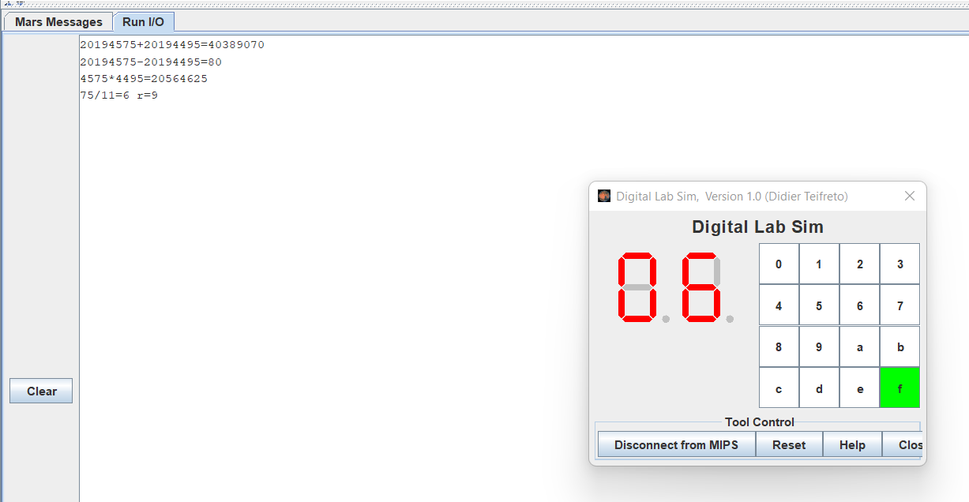

* Trường hợp chia cho 0

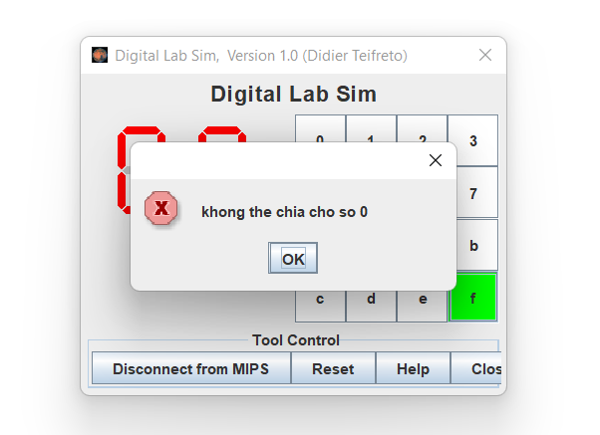

1. **Bài 9**
2. *Đề bài: Vẽ hình bằng kí tự ASCII*

Cho hình ảnh đã được chuyển thành các kí tự ascii như hình vẽ. Đây là hình của chữ DCE có viền * và màu là các con số.

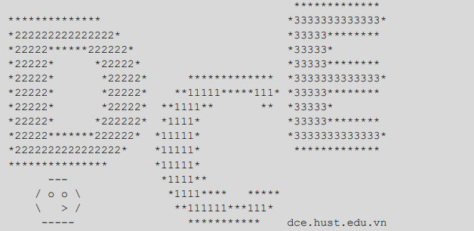

* Hãy hiển thị hình ảnh trên lên giao diện console (hoặc giao diện Display trong công cụ giả lập Keyboard and Display MMIO Simulator)
* Hãy sửa ảnh để các chữ cái DCE chỉ còn lại viền, không còn màu số ở giữa, và hiển thị
* Hãy sửa ảnh để hoán đổi vị trí của các chữ, thành ECD, và hiển thị. Để đơn giản, các hoạt tiết đính kèm cũng được phép di chuyển theo.
* Hãy nhập từ bàn phím kí tự màu cho chữ D, C, E, rồi hiển thị ảnh trên với màu mới.

1. *Công cụ sử dụng*

***Mars4_5***

1. *Phân tích cách thực hiện*

Dữ liệu hình ảnh sẽ được tổ chức thành 16 dòng, mỗi dòng có 62 kí tự

* Hiển thị hình ảnh
* Chức năng in ra màn hình sẽ in lần lượt từng dòng dữ liệu để tạo thành hình ảnh
* Hiển thị hình ảnh chỉ có viền, không có màu
* Duyệt từng kí tự theo từng dòng
* Nếu gặp chữ số (≥ 0 & ≤ 9) thì thay kí tự đó bằng space để xóa màu Nếu gặp kí tự khác chữ số thì in ra như bình thường
* Hiển thị DCE
* Chia hình ảnh thành 4 phần:
  + - * Chữ D: Từ cột 0 đến cột 21
      * Chữ C: Từ cột 22 đến cột 41
      * Chữ E: Từ cột 42 đến cột 59
      * Còn lại: Từ cột 60 đến 62
* In từng kí tự theo từng dòng lần lượt các kí tự từ vị trí 42 => 59 (chữ E), sau đó từ cột 22 => 41 (chữ C) , sau đó từ cột 0 => 21 (chữ D) và từ cột 60 => 62
* Đổi màu
* Lưu các màu hiện tại của D, C, E lần lượt vào các thanh ghi t5, t6, t7
* Nhập màu muốn thay đổi lần lượt cho D, C, E và lưu vào các thanh ghi s3, s4, s5. Nếu số nhập không phải màu từ 0 => 9 yêu cầu nhập lại

1. *Source Code*

.data

String1: .asciiz " ************* \n"

String2: .asciiz " **************** *3333333333333* \n"

String3: .asciiz " *2222222222222222* *33333******** \n"

String4: .asciiz " *22222*******222222* *33333* \n"

String5: .asciiz " *22222* *22222* *33333******** \n"

String6: .asciiz " *22222* *22222* ************* *3333333333333* \n"

String7: .asciiz " *22222* *22222* **11111*****111* *33333******** \n"

String8: .asciiz " *22222* *22222* **1111** ** *33333* \n"

String9: .asciiz " *22222* *22222* *1111* *33333******** \n"

String10: .asciiz " *22222*******222222* *11111* *3333333333333* \n"

String11: .asciiz " *2222222222222222* *11111* ************* \n"

String12: .asciiz " **************** *11111* \n"

String13: .asciiz " --- *1111** \n"

String14: .asciiz " / o o \\ *1111**** ***** \n"

String15: .asciiz " \\ > / **111111***111* \n"

String16: .asciiz " ----- *********** dce.hust.edu.vn \n"

Message0: .asciiz "------------MENU-----------\n"

Phan1: .asciiz"1. In ra chu\n"

Phan2: .asciiz"2. In ra chu rong\n"

Phan3: .asciiz"3. Thay doi vi tri\n"

Phan4: .asciiz"4. Doi mau cho chu\n"

Thoat: .asciiz"5. Thoat\n"

Nhap: .asciiz"Nhap gia tri: "

ChuD: .asciiz"Nhap mau cho chu D(0->9): "

ChuC: .asciiz"Nhap mau cho chu C(0->9): "

ChuE: .asciiz"Nhap mau cho chu E(0->9): "

.text

#####################################

li $t5, 50 #t5 mau chu hien tai cua chu D

li $t6, 49 #t6 mau chu hien tai cua chu C

li $t7, 51 #t7 mau chu hien tai cua chu E

#####################################

main:

la $a0, Message0 # nhap menu

li $v0, 4

syscall

la $a0, Phan1

li $v0, 4

syscall

la $a0, Phan2

li $v0, 4

syscall

la $a0, Phan3

li $v0, 4

syscall

la $a0, Phan4

li $v0, 4

syscall

la $a0, Thoat

li $v0, 4

syscall

la $a0, Nhap

li $v0, 4

syscall

li $v0, 5

syscall

Case1menu:

addi $v1, $0, 1

bne $v0, $v1, Case2menu

j Menu1

Case2menu:

addi $v1, $0, 2

bne $v0, $v1, Case3menu

j Menu2

Case3menu:

addi $v1, $0, 3

bne $v0, $v1, Case4menu

j Menu3

Case4menu:

addi $v1, $0, 4

bne $v0, $v1, Case5menu

j Menu4

Case5menu:

addi $v1, $0, 5

bne $v0, $v1, defaultmenu

j Exit

defaultmenu:

j main

#############in ra ####################

Menu1:

addi $t0, $0, 0 #bien dem =0

addi $t1, $0, 16

la $a0,String1

Loop: beq $t1, $t0, main

li $v0, 4

syscall

addi $a0, $a0, 62

addi $t0, $t0, 1

j Loop

############ bo het so o giua chi giu lai vien################

Menu2: addi $s0, $0, 0 #bien dem tung hang =0

addi $s1, $0, 16

la $s2,String1 # $s2 la dia chi cua string1

Lap: beq $s1, $s0, main

addi $t0, $0, 0 # $t0 la bien dem tung ki tu cua 1 hang =0

addi $t1, $0, 62 # $t1 max 1 hang la 62 ki tu

In1hang:

beq $t1, $t0, End

lb $t2, 0($s2) # $t2 luu gia tri cua tung phan tu trong string1

# li $a1 47 #so -1 tuong duong vs gia tri 47

# li $a2 57 #so 9 tuong duong vs gia tri 57

bgt $t2, 47, Lonhon0 #neu lon hon 0 thi nhay den Lonhon0

j Tmp

Lonhon0: bgt $t2, 57, Tmp #neu lon hon 9 nua thi van ko doi

addi $t2, $0, 0x20 # thay doi $t2 thanh dau cach

j Tmp

Tmp: li $v0, 11 # in tung ki tu

addi $a0, $t2, 0

syscall

addi $s2, $s2, 1 #sang chu tiep theo

addi $t0, $t0, 1# bien dem chu

j In1hang

End: addi $s0, $s0, 1 # tang bien dem hang len 1

j Lap

#################doi vi tri chu ############

Menu3: addi $s0, $0, 0 #bien dem tung hang =0

addi $s1, $0, 16

la $s2,String1 #$s2 luu dia chi cua string1

Lap2: beq $s1, $s0, main

#tao thanh 3 string nho

sb $0, 21($s2)

sb $0, 41($s2)

sb $0, 59($s2)

#doi vi tri

li $v0, 4

la $a0, 42($s2) #in chu E

syscall

li $v0, 4

la $a0, 22($s2) # in chu C

syscall

li $v0, 4

la $a0, 0($s2) # in chu D

syscall

li $v0, 4

la $a0, 60($s2)

syscall

# ghep lai thanh string ban dau

addi $t1, $0, 0x20

sb $t1, 21($s2)

sb $t1, 41($s2)

sb $t1, 59($s2)

addi $s0, $s0, 1

addi $s2, $s2, 62

j Lap2

############ doi mau cho chu ################

Menu4:

NhapmauD: li $v0, 4

la $a0, ChuD

syscall

li $v0, 5 # lay mau cua ki tu D

syscall

blt $v0,0, NhapmauD

bgt $v0,9, NhapmauD

addi $s3, $v0, 48 #$s3 luu mau cua chu D

NhapmauC: li $v0, 4

la $a0, ChuC

syscall

li $v0, 5 # lay mau cua ki tu C

syscall

blt $v0, 0, NhapmauC

bgt $v0, 9, NhapmauC

addi $s4, $v0, 48 #$s4 luu mau cua chu C

NhapmauE: li $v0, 4

la $a0, ChuE

syscall

li $v0, 5 # lay mau cua ki tu E

syscall

blt $v0, 0, NhapmauE

bgt $v0, 9, NhapmauE

addi $s5, $v0, 48 #$s5 luu mau cua chu E

addi $s0, $0, 0 #bien dem tung hang =0

addi $s1, $0, 16

la $s2,String1 # $s2 la dia chi cua string1

li $a1, 48 #gia tri cua so 0

li $a2, 57 #gia tri cua so 9

# li $t3 21

# li $t4 43

Lapdoimau: beq $s1, $s0, updatemau

addi $t0, $0, 0 # $t0 la bien dem tung ki tu cua 1 hang =0

addi $t1, $0, 62 # $t1 max 1 hang la 62 ki tu

In1hangdoimau:

beq $t1, $t0, Enddoimau

lb $t2, 0($s2) # $t2 luu gia tri cua tung phan tu trong string1

CheckD: bgt $t0, 21, CheckC #kiem tra het chu D chua

beq $t2, $t5, fixD

j Tmpdoimau

CheckC: bgt $t0, 41, CheckE #kiem tra het chu E chua

beq $t2, $t6, fixC

j Tmpdoimau

CheckE: beq $t2, $t7, fixE

j Tmpdoimau

fixD: sb $s3 0($s2)

j Tmpdoimau

fixC: sb $s4 0($s2)

j Tmpdoimau

fixE: sb $s5 0($s2)

j Tmpdoimau

Tmpdoimau: addi $s2, $s2, 1 #sang chu tiep theo

addi $t0, $t0, 1# bien dem chu

j In1hangdoimau

Enddoimau: li $v0, 4

addi $a0, $s2, -62

syscall

addi $s0, $s0, 1 # tang bien dem hang len 1

j Lapdoimau

updatemau: move $t5, $s3

move $t6, $s4

move $t7, $s5

j main

Exit:

1. *Hình ảnh kết quả mô phỏng*

* Hiển thị hình ảnh

* In hình ảnh không màu

* Thay đổi vị trí E & D

* Thay đổi màu cho D, C, E

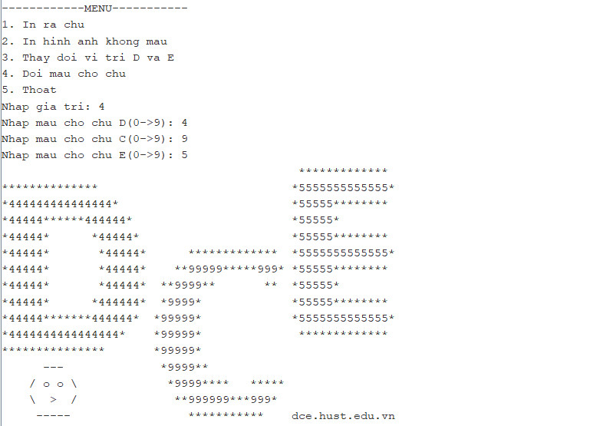

* Khi nhập sai số ứng với màu: ( sẽ bắt nhập lại cho đến khi nhập đúng )

